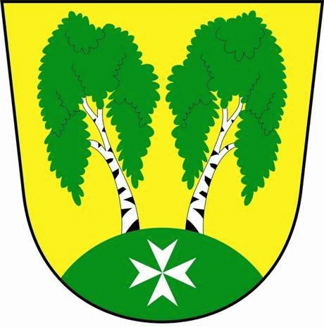
MČ Praha - Březiněves

U Parku 140/3, 182 00 Praha 8

Městská část Praha – Březiněves
Zastupitelstvo městské části

Číslo:
Datum: 05.01.2022

dne 05.01.2022 na svém 42. zasedání projednalo a schválilo:

USNESENÍ č.

Kritéria stanovená MČ Praha-Březiněves pro výplatu příspěvku na pobyty dětí v roce 2022 v následujícím znění:
- Příspěvek může být vyplacen rodičům dítěte nebo jeho zákonným zástupcům. Podmínkou je trvalý pobyt dítěte v MČ Praha-Březiněves. Možnost čerpat příspěvek se vztahuje:
- na všechny děti do 15 let věku,
- na děti ve věku 16 let, pokud v roce 2022 plní nebo plnily povinnou školní docházku.
- Příspěvek může být poskytnut na
- Pobyty prokazatelně organizované školami, sdruženími a organizacemi, tzn. na školy v přírodě, ozdravné pobyty, letní tábory, lyžařské tábory, tábory se zaměřením např. jazykovým, sportovním, či na jiné podobné pobyty;
- celoroční sportovní zájmovou činnost prokazatelně organizovanou školami, sdruženími a organizacemi.

- Příspěvek je možné čerpat i vícekrát v daném kalendářním roce, maximálně však do celkové výše 5.000,- Kč na jedno dítě.
- Příspěvek bude vyplacen na základě originálu žádosti (viz příloha), která musí být potvrzena institucí organizující pobyt. Žádost bude opatřena razítkem, podpisem, datem a uvedením termínu a doby pobytu, výší požadované částky a číslem bankovního účtu, na který má být příspěvek vyplacen.
- Příspěvek bude po doložení řádně potvrzené žádosti uhrazen bankovním převodem na uvedený účet žadatele, ve výjimečných případech je možné příspěvek vyplatit v hotovosti na sekretariátu MČ Praha-Březiněves.

Finanční výbor MČ Praha-Březiněves povede evidenci vyplacených příspěvků a bude sledovat nepřekročení limitu na jedno dítě, stanoveného usnesením ZMČ Praha-Březiněves.
Zodpovídá: Mgr. Zdenka Chaloupecká, předsedkyně komise kultury a školství

Zdeněk Korint Ing. Jiří Haramul

zástupce starosty MČ Praha - Březiněves starosta MČ Praha – Březiněves

